ИЗВЕЩЕНИЕ
о проведении аукциона в электронной форме на право заключения
договоров аренды земельных участков
Организатор аукциона в электронной форме | Администрация городского поселения Лянтор (628449, мкр. 2, стр 42, гп. Лянтор, г. Лянтор, Сургутский район, Ханты-Мансийский автономный округ – Югра), тел: 8(34638)60-0-63,  e-mail: Admlyantor@mail.ru
Порядок проведения аукциона | Аукцион в электронной форме, открытый по составу участников и форме подачи предложений о цене  (далее – аукцион), проводимый в порядке, предусмотренном статьями 39.11, 39.12, 39.13 Земельного кодекса Российской Федерации.
Официальные сайты, на которых размещено извещение о проведении аукциона | Официальный сайт Российской Федерации в информационно-телекоммуникационной сети Интернет для размещения информации о проведении торгов  (ГИС Торги) http://torgi.gov.ru.  Официальный сайт органов местного самоуправления города Лянтор в сети Интернет http://admlyantor.ru.  Электронная торговая площадка акционерного общества «Сбербанк - Автоматизированная система торгов» (АО «Сбербанк – АСТ»), размещенная на сайте: http://utp.sberbank-ast.ru в сети Интернет.
Место, дата и время проведения аукциона | Место проведения аукциона: Электронная торговая площадка АО «Сбербанк – АСТ» – http://utp.sberbank-ast.ru в сети Интернет (Торговая секция «Приватизация, аренда и продажа прав»).  Оператор электронной торговой площадки:  АО «Сбербанк – АСТ»  Юридический адрес: 119435, г. Москва, пер. Саввинский Б., д. 12, стр. 9, эт. 1, пом I, комн. 2  Фактический (почтовый) адрес: 119435, г. Москва, Большой Саввинский переулок, дом 12, стр. 9.  E-mail: company@sberbank-ast.ru  Факс: (495) 787-29-98  Тел: (495) 787-29-97, (495) 787-29-99, (495) 539-59-21  Дата и время проведения аукциона: 21 августа 2024 года в 09 часов 00 минут местного времени (МСК+2).

Лот №1
Реквизиты решения о проведении аукциона | Постановление Администрации городского поселения Лянтор от 15 июля 2024 года № 666 «О проведении аукциона в электронной форме на право заключения договоров аренды земельных участков».
Предмет аукциона | Право на заключение договора аренды земельного участка, образованного из земель, государственная собственность на которые не разграничена. Результатом аукциона определяется годовой размер арендной платы за пользование земельным участком.
Сведения о земельном участке:
Категория земель  Местоположение земельного участка  Кадастровый номер земельного участка  Площадь земельного участка  Обременения земельного участка  Ограничения использования земельного участка  Разрешенное использование земельного участка  Параметры разрешенного строительства:  Технические условия подключения к инженерным коммуникациям:  Схема сетей электроснабжения  Технические условия подключения к инженерным коммуникациям:  Схема местоположения точек подключения объектов  Информация о плате за подключение к инженерно-техническим сетям  Начальная цена права на заключение договора аренды (предмета аукциона) в руб.  Задаток за участие в аукционе  в руб.  Шаг аукциона в руб. | Земли населенных пунктов  Российская Федерация, Ханты-Мансийский автономный округ – Югра, р-н Сургутский, г. Лянтор, ул. Кольцевая  86:03:0000000:119873  6 264 кв. м.  нет  1. Согласно Генеральному плану городского поселения Лянтор, утвержденному решением Совета депутатов городского поселения Лянтор от 29.04.2021 № 172, земельный участок расположен в границах санитарно-защитных зон производственных баз (I, III,V классов опасности). Данные санитарно-защитные зоны отображены в градостроительной документации ориентировочно (нормативно).  2. Охранная зона сооружение: «Линия электропередачи воздушная 6 кВ ф.211-07» Постановления Правительства РФ от 24.02.2009г. №160 "О порядке установления охранных зон объектов электросетевого хозяйства и особых условий использования земельных участков, расположенных в границах таких зон".  Деловое управление, Служебные гаражи, Склады, Складские площадки.  Деловое управление: Минимальные отступы от границ земельного участка - 3 м. Минимальный отступ от красной линии улиц и дорог - 5 м. Минимальный отступ от красной линии проездов - 3 м. Придельное количество этажей - 3. Максимальный процент застройки в границах земельного  участка - 50 Служебные гаражи: Предельное количество этажей - 5 наземных этажей. Минимальные отступы от границ земельного участка для капитальных строений:  - со стороны смежного земельного участка - 1 м; - от красных линий - 5 м Размеры земельных участков: - не менее 30 кв.м на 1 машино-место для наземных гаражей; - не менее 25 кв.м на 1 машино-место для открытых наземных стоянок. Максимальный процент застройки в границах земельного  участка - 75% Склады: Минимальные отступы от границ земельного участка - 3 м. Минимальный отступ от красной линии улиц и дорог - 5 м. Минимальный отступ от красной линии проездов - 3 м. Придельное количество этажей - 3. Максимальный процент застройки в границах земельного  участка - 60 Складские площадки: Предельные (минимальные и (или) максимальные) размеры земельных участков, предельные параметры разрешенного строительства, реконструкции объектов капитального строительства не подлежат установлению.  Сетевая организация в лице МУП «СРЭС» МО СР осуществляет:  1.Технологическое присоединение Объекта от КТПН-10/0,4 кВ 1х400 кВА №45, РУ-0,4 кВ по III категории надежности электроснабжения максимальная мощность не более 15 кВт (ориентировочное расстояние от точки подключения до земельного участка 1700 м).  2.Установку узла учета электрической энергии.  Заявитель осуществляет:  2.1. Строительство ЛЭП-0,4 кВ от точки подключения до ВРУ-0,4 кВ Объекта с последующим отчуждением в пользу администрации Сургутского района.  2.2. Установку на вводе Объекта ВРУ-0,4 кВ с аппаратами защиты и управления. 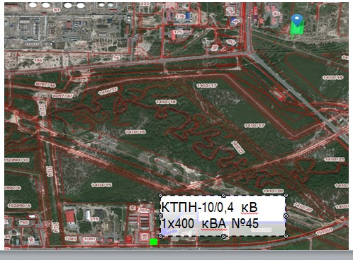  ЛГ МУП УТВиВ:  Холодное водоснабжение (далее – ХВС):  Точка подключения – в Т-1 (согласно схеме); Источником ХВС являются магистральные сети ХВС по ул. Северная; Гарантированный напор в точке подключения Р min / max – 2,8 / 3,8 кгс/см2;  Диаметр подключаемого водопровода для хоз-бытовых нужд определить расчётом проекта, но не более d усл. – 57 мм;  Прокладка трубопровода – подземная, глубина заложения – 1,0 – 1,5м.  Горячее водоснабжение (далее – ГВС):  Для нужд ГВС предусмотреть электрические нагреватели воды.  *Примечание: Сети теплоснабжения и водоотведения вблизи земельного участка с кадастровым номером №86:03:0000000:119873 отсутствуют.  Схема месторасположения точки подключения к сетям холодного водоснабжения ЛГ МУП "УТВиВ" Выкопировка из топографической съёмки г. Лянтор  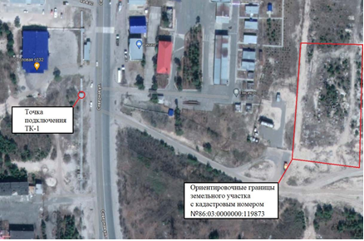  Размер платы за технологическое присоединение определяется Распоряжением региональной энергетической комиссии Тюменской области Ханты-Мансийского автономного округа-Югры, Ямало - Ненецкого автономного округа от 29.11.2022 № 40-тп и будет определен в зависимости от заявленной мощности класса напряжения, так же включаются средства для компенсации расходов сетевой организации на выполнение организационно технических мероприятий, связанных с осуществлением технологического присоединения.  Срок предварительного плана мероприятий составляет 3 месяца, не является техническими условиями, а также не обременяет сетевую организацию обязательствами по технологическому присоединению энергопринимающих устройств Объекта к электрическим сетям.  523 573 (пятьсот двадцать три тысячи пятьсот семьдесят три) рубля 00 копеек.  523 573 (пятьсот двадцать три тысячи пятьсот семьдесят три) рубля 00 копеек.  15 707 (пятнадцать тысяч семьсот семь) рублей 19 копеек.
Срок аренды земельного участка | 5 лет 6 месяцев (66 месяцев)
Лот №2
Реквизиты решения о проведении аукциона | Постановление Администрации городского поселения Лянтор от 15 июля 2024 года № 666 «О проведении аукциона в электронной форме на право заключения договоров аренды земельных участков».
Предмет аукциона | Право на заключение договора аренды земельного участка, образованного из земель, государственная собственность на которые не разграничена. Результатом аукциона определяется годовой размер арендной платы за пользование земельным участком.
Сведения о земельном участке:
Категория земель  Местоположение земельного участка  Кадастровый номер земельного участка  Площадь земельного участка  Обременения земельного участка  Ограничения использования земельного участка  Разрешенное использование земельного участка  Параметры разрешенного строительства  Технические условия подключения к инженерным коммуникациям  Схема сетей электроснабжения  Схема месторасположения точек подключения объекта  Информация о плате за подключение к инженерно-техническим сетям  Начальная цена права на заключение договора аренды (предмета аукциона) в руб.  Задаток за участие в аукционе  в руб.  Шаг аукциона в руб. | Земли населенных пунктов  Российская Федерация, Ханты-Мансийский автономный округ – Югра, Сургутский р-н, городское поселение Лянтор, город Лянтор, микрорайон 7, участок № 25.  86:03:0100115:1180  5 273 кв. м.  нет  Охранная зона «Воздушная линия электропередачи ВЛ-0,4 кВ (ф. 71-04, ф. 71-08, ф.71-18, ф. 75-06, ф. 75-10, ф. 76-01, ф. 76-03, ф.76-05, ф. 76-07, ф. 77-04, ф. 77-10, ф. 77-02, ф. 77-13, ф. 77-12)» (реестровый номер 86:03-6.2371)  Малоэтажная многоквартирная жилая застройка  Размеры земельного участка:  - минимальная площадь застройки земельного участка – 1581,9 кв.м;  - минимальная площадь объекта капитального строительства – 1581,9 кв.м;  - максимальная площадь объекта капитального строительства – 6327,6 кв.м;  - минимальный – 500 кв. м;  - максимальный – 10000 кв. м.  Минимальные отступы от границ земельного участка в целях определения мест допустимого размещения зданий, строений, сооружений – 3 м.  Минимальный отступ от красной линии улиц и дорог - 5 м.  Минимальный отступ от красной линии проездов – 3 м.  Предельное количество надземных этажей – 4.  Максимальный процент застройки в границах земельного участка – 30  Сетевая организация в лице МУП «СРЭС» МО СР осуществляет:  1.Технологическое присоединение Объекта от КТПН-10/0,4 кВ 2х630 кВА №77, РУ-0,4 кВ по III категории надежности электроснабжения максимальная мощность не более 15 кВт (ориентировочное расстояние от точки подключения до земельного участка 30 м).  2.Заявитель осуществляет:  2.1.Строительство ЛЭП-0,4 кВ от точки подключения до ВРУ-0,4 кВ Объекта с последующим отчуждением в пользу администрации Сургутского района.  2.2.Установку на вводе Объекта ВРУ-0,4 кВ с аппаратами защиты и управления.  2.3.Установку узлов учета электрической энергии. Метрологические характеристики и места установки узлов учета электроэнергии необходимо согласовать c энергосбытовой компанией.  Срок предварительного плана мероприятий составляет 3 месяца, не является техническими условиями, а также не обременяет сетевую организацию обязательствами по технологическому присоединению энергопринимающих устройств Объекта к электрическим сетям.  Дополнительная информация: в границах земельных участка расположены линии электропередачи, находящиеся на балансе МУП «СРЭС» МО СР. В случае необходимости переустройства электрических сетей, необходимо обратиться с письменным заявлением на получение соответствующих технических условий, на основании которых оформить соглашение о переустройстве объектов электросетевого хозяйства МУП «СРЭС» МО СР.  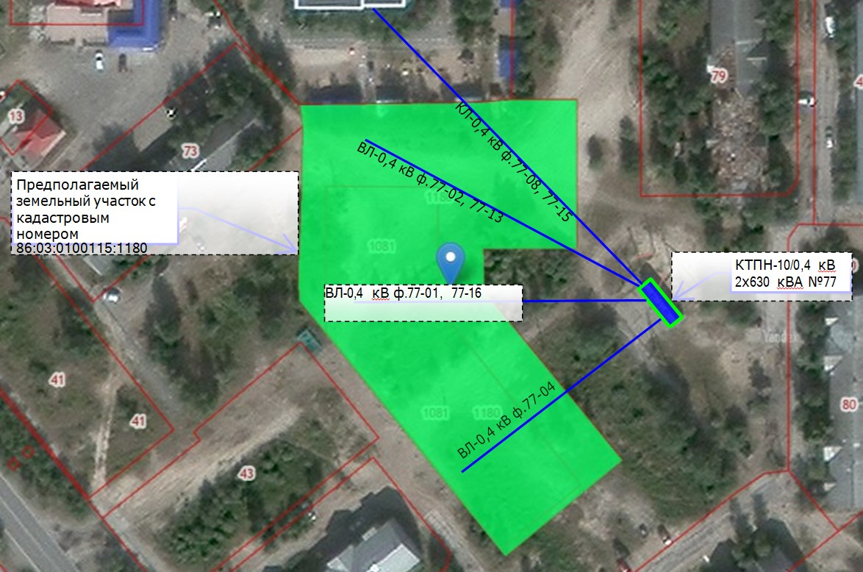  ЛГ МУП УТВиВ:  Теплоснабжение (далее – ТС):  Точка подключения – в ТК-1 (согласно схеме); Источником ТС являются внутриквартальные сети ТС микрорайона №7; Давление сетевой воды: Р1 (подающий) = 5,0 кгс / см2, Р2 (обратный) = 3,5 кгс / см2;  Температура сетевой воды в отопительный период согласно температурному графику 95 – 70 о С.  Диаметр подключаемых трубопроводов определить расчётом проекта, но не более d усл. – 108 мм;  Прокладка трубопровода – подземная, глубина заложения – 0,8-1,0 м.;  Холодное водоснабжение (далее – ХВС):  Точка подключения – в ТК-1 (согласно схеме); Источником ХВС являются внутриквартальные сети ХВС микрорайона №7; Гарантированный напор в точке подключения Р min / max – 2,8 / 3,8 кгс/см2;  Диаметр подключаемого водопровода для хоз-бытовых нужд определить расчётом проекта, но не более d усл. – 108 мм;  Прокладка трубопровода – подземная, глубина заложения – 0,8-1,0 м.;  Горячее водоснабжение (далее – ГВС):  Точка подключения – в ТК-1 (согласно схеме); Источником ГВС являются внутриквартальные сети ГВС микрорайона №7;  Давление в централизованной внутриквартальной сети ГВС Р = 4,5 кгс / см2 Диаметр подключаемых трубопроводов определить расчётом проекта, но не более d усл. – 89 мм;  Прокладка трубопровода – подземная, глубина заложения – 0,8-1,0 м.;  Водоотведение (далее – ВО):  Точка подключения – в КК-1 (нумерация согласно схеме;  Точкой подключения является канализационный колодец КК-1 внутриквартальной самотечной сети ВО микрорайона №7;  Предусмотреть проектной документацией укрепление грунтов действующего канализационного колодца КК-1;  Производственные работы необходимо проводить с водопонижением.  Схема месторасположения точек подключения к сетям тепловодоснабжения и водоотведения ЛГ МУП "УТВиВ" Выкопирвока из топографической съёмки г. Лянтор (М 1:1500)  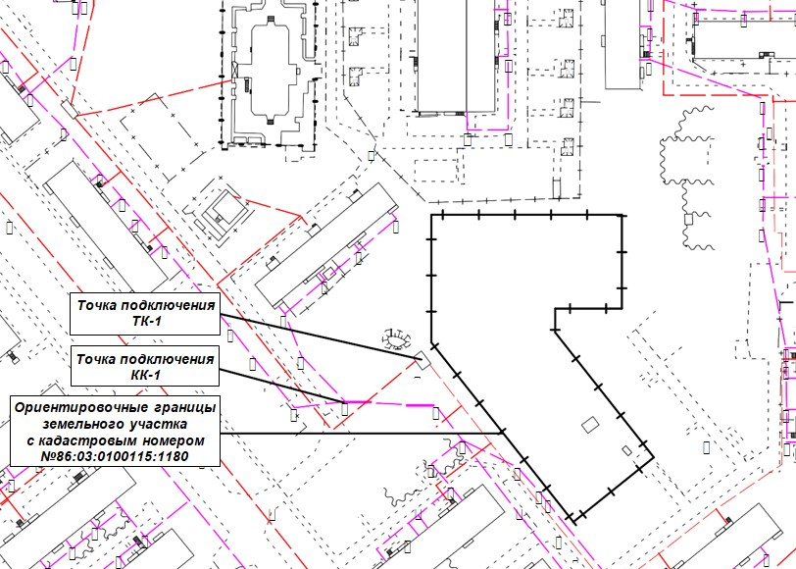  Размер платы за технологическое присоединение определяется Распоряжением региональной энергетической комиссии Тюменской области Ханты-Мансийского автономного округа-Югры, Ямало – Ненецкого автономного округа от 29.11.2022 № 40-тп и будет определен в зависимости от заявленной мощности класса напряжения.  1 322 323 (один миллион триста двадцать две тысячи триста двадцать три) рубля 00 копеек.  1 322 323 (один миллион триста двадцать две тысячи триста двадцать три) рубля 00 копеек.  39 669 (тридцать девять тысяч шестьсот шестьдесят девять) рублей 69 копеек.
Срок аренды  земельного участка | 5 лет 6 месяцев (66 месяцев)
Лот №3
Реквизиты решения о проведении аукциона | Постановление Администрации городского поселения Лянтор от 15 июля 2024 года № 666 «О проведении аукциона в электронной форме на право заключения договоров аренды земельных участков».
Предмет аукциона | Право на заключение договора аренды земельного участка, образованного из земель, государственная собственность на которые не разграничена. Результатом аукциона определяется годовой размер арендной платы за пользование земельным участком.
Сведения о земельном участке:
Категория земель  Местоположение земельного участка  Кадастровый номер земельного участка  Площадь земельного участка  Обременения земельного участка  Ограничения использования земельного участка  Разрешенное использование земельного участка  Параметры разрешенного строительства  Технические условия подключения к инженерным коммуникациям  Схема сетей электроснабжения  Схема месторасположения точек подключения объекта  Информация о плате за подключение к инженерно-техническим сетям  Начальная цена права на заключение договора аренды (предмета аукциона) в руб.  Задаток за участие в аукционе  в руб.  Шаг аукциона в руб. | Земли населенных пунктов  Ханты - Мансийский автономный округ – Югра, Сургутский район, г. Лянтор, 1 микрорайон.  86:03:0100111:403  4 368 кв. м.  нет  1. Согласно Генеральному плану городского поселения Лянтор, утвержденному решением Совета депутатов городского поселения Лянтор от 29.04.2021 № 172, земельный участок расположен в водоохранной зоне.  2. Охранная зона «Воздушная линия электропередачи ВЛ-0,4 кВ (ф. 57-01, ф. 57-08, ф.101-01, ф. 101-03, ф. 101-04, ф. 101-06, ф. 101-09)». Площадь - 441 кв. м (реестровый номер 86:03-6.3411) .  3. Охранная зона объекта «Линии ЛЭП 10 кВ «Воздушная линия электропередачи ВЛ-10 кВ ф. 23-03, 23-02». Площадь - 437 кв. м.  (реестровый номер 86:03-6.345).  3. Публичный сервитут. Площадь - 22 кв. м  (реестровый номер 86:03-6.6724).  В границах земельного участка расположены транзитные сети тепловодоснабжения и водоотведения, кабельные лини 0,4 кВ.  Малоэтажная многоквартирная жилая застройка  Размеры земельного участка:  - минимальная площадь застройки земельного участка – 1310,4 кв.м;  - минимальная площадь объекта капитального строительства – 1310,4 кв.м;  - максимальная площадь объекта капитального строительства – 5241,6 кв.м;  - минимальный – 500 кв. м;  - максимальный – 10000 кв. м.  Минимальные отступы от границ земельного участка в целях определения мест допустимого размещения зданий, строений, сооружений – 3 м.  Минимальный отступ от красной линии улиц и дорог - 5 м.  Минимальный отступ от красной линии проездов – 3 м.  Предельное количество надземных этажей – 4.  Максимальный процент застройки в границах земельного участка – 30  Сетевая организация в лице МУП «СРЭС» МО СР осуществляет:  1. Технологическое присоединение Объекта от КТПН-10/0,4 кВ 2х400 кВА №137, РУ-0,4 кВ по III категории надежности электроснабжения максимальная мощность не более 15 кВт (ориентировочное расстояние от точки подключения до земельного участка 20 м).  2.Заявитель осуществляет:  2.1.Строительство ЛЭП-0,4 кВ от точки подключения до ВРУ-0,4 кВ Объекта с последующим отчуждением в пользу администрации Сургутского района.  2.2.Установку на вводе Объекта ВРУ-0,4 кВ с аппаратами защиты и управления.  2.3.Установку узлов учета электрической энергии. Метрологические характеристики и места установки узлов учета электроэнергии необходимо согласовать c энергосбытовой компанией.  Срок предварительного плана мероприятий составляет 3 месяца, не является техническими условиями, а также не обременяет сетевую организацию обязательствами по технологическому присоединению энергопринимающих устройств Объекта к электрическим сетям.  Дополнительная информация: в границах земельных участка расположены линии электропередачи, находящиеся на балансе МУП «СРЭС» МО СР. В случае необходимости переустройства электрических сетей, необходимо обратиться с письменным заявлением на получение соответствующих технических условий, на основании которых оформить соглашение о переустройстве объектов электросетевого хозяйства МУП «СРЭС» МО СР.  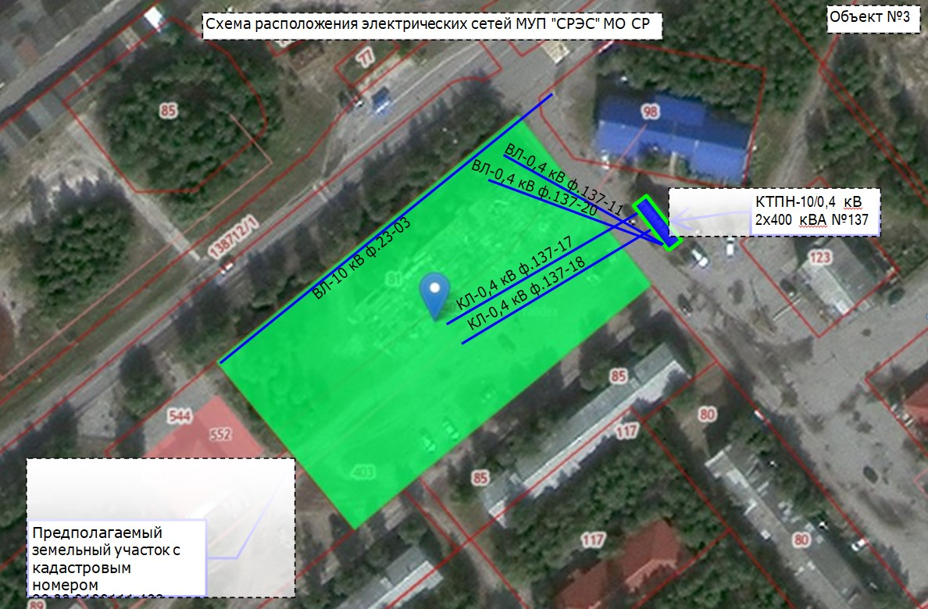  ЛГ МУП УТВиВ:  Теплоснабжение (далее – ТС):  Точка подключения – в новой ТК-1* (согласно схеме); Источником ТС являются внутриквартальные сети ТС микрорайона №1; Давление сетевой воды: Р1 (подающий) = 5,5 кгс / см2, Р2 (обратный) = 4,5 кгс / см2; Температура сетевой воды в отопительный период согласно температурному графику 95 – 70 о С.  Диаметр подключаемых трубопроводов определить расчётом проекта, но не более d усл. – 76 мм;  Прокладка трубопровода – подземная, глубина заложения – 0,8-1,0 м.;  Холодное водоснабжение (далее – ХВС):  Точка подключения – в новой ТК-1* (согласно схеме); Источником ХВС являются внутриквартальные сети ХВС микрорайона №1; Гарантированный напор в точке подключения Р min / max – 2,8 / 3,8 кгс/см2;  Диаметр подключаемого водопровода для хоз-бытовых нужд определить расчётом проекта, но не более d усл. – 57 мм;  Прокладка трубопровода – подземная, глубина заложения – 0,8-1,0 м.;  Горячее водоснабжение (далее – ГВС):  Точка подключения – в новой ТК-1* (согласно схеме); Источником ГВС являются внутриквартальные сети ГВС микрорайона №1; Давление в централизованной внутриквартальной сети ГВС Р = 4,5 кгс / см2;  Диаметр подключаемых трубопроводов определить расчётом проекта, но не более d усл. – 57 мм;  Прокладка трубопровода – подземная, глубина заложения – 0,8-1,0 м.;  Водоотведение (далее – ВО):  Точка подключения – в КК-1 (нумерация согласно схеме);  Точкой подключения является канализационный колодец КК-1 внутриквартальной самотечной сети ВО микрорайона №1;  Предусмотреть проектной документацией укрепление грунтов действующего канализационного колодца КК-1;  Производственные работы необходимо проводить с водопонижением.  *Примечания:  - На запрашиваемом земельном участке с кадастровым номером  №86:03:0100111:403 расположены действующие внутриквартальные сети: теплоснабжения, горячего, холодного водоснабжения и водоотведения, находящиеся в эксплуатации ЛГ МУП «УТВиВ».  При проектировании застройки земельного участка необходимо соблюдать требования охранных зон сетей ТВС либо осуществить мероприятия по выносу инженерных сетей за границы земельного участка с последующим подключением к ним существующих (действующих) объектов, в том числе жилых домов;  - Монтаж тепловой камеры ТК-1 запланирован мероприятием  «Капитальный ремонт участка сетей ТВС в микрорайоне №1, г.п. Лянтор» (ориентировочное наименование).  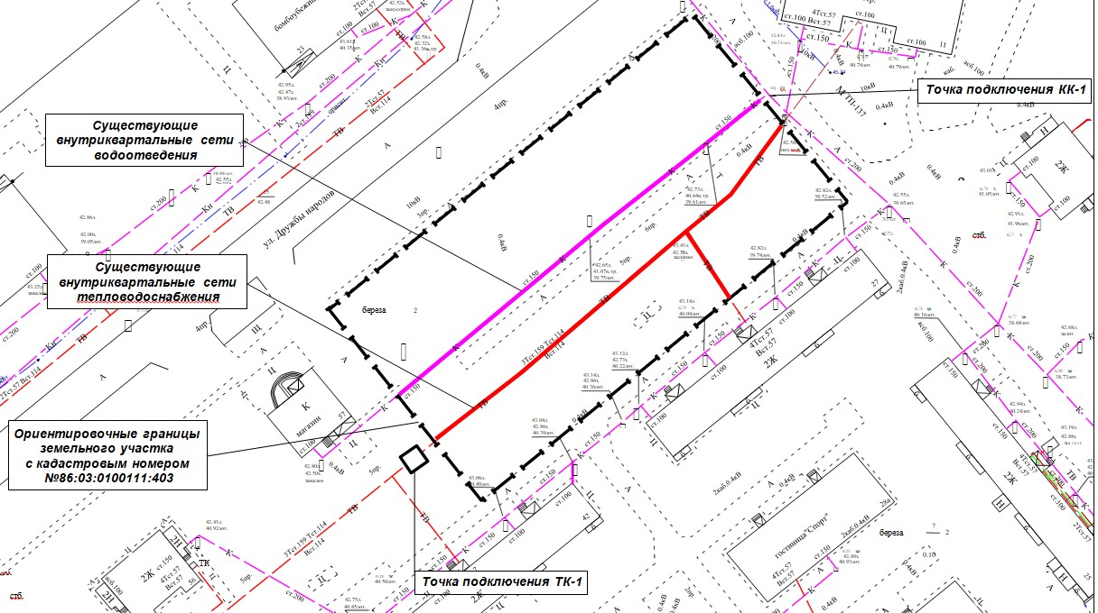  Размер платы за технологическое присоединение определяется Распоряжением региональной энергетической комиссии Тюменской области Ханты-Мансийского автономного округа-Югры, Ямало-Ненецкого автономного округа от 29.11.2022 № 40-тп и будет определен в зависимости от заявленной мощности класса напряжения.  1 125 932 (один миллион сто двадцать пять тысяч девятьсот тридцать два) рубля 00 копеек.  1 125 932 (один миллион сто двадцать пять тысяч девятьсот тридцать два) рубля 00 копеек.  33 777 (тридцать три тысячи семьсот семьдесят семь) рублей 96 копеек.
Срок аренды земельного участка | 5 лет 6 месяцев (66 месяцев)
Адрес места приема, порядок и срок подачи заявок на участие в аукционе. | Для обеспечения доступа к участию в аукционе:  Претендентам необходимо пройти процедуру регистрации на электронной торговой площадке.  Регистрация на электронной торговой площадке проводится в соответствии с Регламентом торговой секции «Приватизация, аренда и продажа прав» электронной торговой площадки АО «Сбербанк-АСТ»  http://utp.sberbankast.ru/AP/Notice/1027/Instructions.  Регистрации на электронной площадке подлежат претенденты, ранее не зарегистрированные на электронной площадке.  Подача заявки на участие осуществляется только посредством интерфейса электронной торговой площадки АО «Сбербанк-АСТ» из личного кабинета претендента по установленной форме. После заполнения формы подачи заявки, заявку необходимо подписать электронной подписью. Прием заявок обеспечивается Оператором электронной торговой площадки АО «Сбербанк-АСТ» в соответствии с Регламентом. Один заявитель вправе подать только одну заявку на участие в аукционе.  Заявка направляется Оператору электронной торговой площадки в сроки, установленные настоящим извещением, путем заполнения ее электронной формы с приложением электронных образов необходимых документов (заявка на участие в электронном аукционе и приложения к ней на бумажном носителе, преобразованные в электронно-цифровую форму путем сканирования с сохранением их реквизитов), заверенных электронной подписью претендента либо лица, имеющего право действовать от имени претендента:  1) копии документов, удостоверяющих личность заявителя (для граждан);  2) дополнительно к заявке прилагается надлежащим образом заверенный перевод на русский язык документов о государственной регистрации юридического лица в соответствии с законодательством иностранного государства в случае, если заявителем является иностранное юридическое лицо.  3) документы, подтверждающие внесение задатка.  К заявке прилагается также информация о реквизитах счета претендента на участие в аукционе для перечисления суммы задатка в случае его возврата.  Предоставление документов, подтверждающих внесение задатка, признается заключением соглашения о задатке.  Указанные сведения направляются Оператору электронной торговой площадки в виде электронных документов, заверенных электронной подписью претендента либо лица, имеющего право действовать от имени претендента.  Претендент вправе не позднее дня окончания приема заявок отозвать заявку путем направления уведомления об отзыве заявки на электронную торговую площадку.  Дата, время и место начала приема заявок 19 июля 2024 года с 09 часов 00 минут местного времени (МСК+2) по адресу электронной торговой площадки: http://utp.sberbank-ast.ru (подача заявок осуществляется круглосуточно).  Дата и время окончания приема заявок 17 августа 2024 года в 17 часов 00 минут местного времени (МСК+2).  Рассмотрение заявок на участие в аукционе состоится 19 августа 2024 года в порядке, установленном действующим законодательством Российской Федерации.  Заявка на участие в аукционе, поступившая по истечении срока приема заявок, возвращается заявителю в день ее поступления.  Организатор аукциона рассматривает заявки и документы претендентов, устанавливает факт поступления от претендентов задатков на основании выписки с соответствующего счета. По результатам рассмотрения документов организатор аукциона принимает решение о признании претендентов участниками или об отказе в допуске претендентов к участию в аукционе, которое оформляется протоколом.
Срок внесения, порядок и возврат задатка, реквизиты счета для перечисления задатка | Для участия в аукционе претендент вносит задаток. Задаток должен поступить не позднее 17 августа 2024 года 17 часов 00 минут местного времени (МСК+2) на расчетный счет оператора электронной торговой площадки:  ПОЛУЧАТЕЛЬ:  Наименование: АО «Сбербанк-АСТ»  ИНН: 7707308480  КПП: 770401001  Расчетный счет: 40702810300020038047  БАНК ПОЛУЧАТЕЛЯ:  Наименование банка: ПАО «СБЕРБАНК РОССИИ» Г. МОСКВА  БИК: 044525225  Корреспондентский счет: 30101810400000000225  Назначение платежа: «Перечисление денежных средств в качестве задатка, ИНН плательщика. НДС не облагается».  Денежные средства, перечисленные за претендента третьим лицом, не зачисляются на счет такого претендента на электронной торговой площадке.  Образец платежного поручения приведен на электронной торговой площадке по адресу:  http://utp.sberbank-ast.ru/Main/Notice/697/Requisites.  Задаток для участия в аукционе служит обеспечением исполнения обязательства победителя аукциона по заключению договора аренды, вносится на расчетный счет претендента, открытый при регистрации на электронной площадке в порядке, установленном Регламентом электронной площадки.  Возврат задатков производится в следующих случаях:  - если претендент отозвал принятую организатором аукциона заявку на участие в аукционе до дня окончания срока приема заявок, возврат задатка осуществляется в течение трех рабочих дней со дня поступления уведомления об отзыве заявки;  - если претендент отозвал принятую организатором аукциона заявку на участие в аукционе позднее дня окончания срока приема заявок, возврат задатка осуществляется в течение трех рабочих дней со дня подписания протокола о результатах аукциона;  - если претендент не допущен к участию в аукционе, возврат задатка осуществляется в течение трех рабочих дней со дня оформления протокола приема заявок на участие в аукционе;  - если Организатор аукциона принял решение об отказе в проведении аукциона, возврат задатка осуществляется в течение трех дней со дня принятия решения об отказе в проведении аукциона;  - лицам, участвовавшим в аукционе, но не победившим в нем, задатки возвращаются в течение трех рабочих дней со дня подписания протокола о результатах аукциона.  Задаток возвращается на банковские реквизиты, указанные претендентом в заявке на участие в аукционе.
Заключение договоров по итогам аукциона | Участник аукциона, который в ходе торгов предложит наиболее высокий размер арендной платы за земельный участок, получает право на заключение договора аренды земельного участка.  Задаток, внесенный лицом, признанным победителем аукциона засчитывается в счет арендной платы за земельный участок.  В случае, если аукцион признан несостоявшимся и только один заявитель признан участником аукциона, организатор аукциона в течение десяти дней со дня подписания протокола рассмотрения заявок, направляет заявителю три экземпляра подписанного проекта договора аренды земельного участка. При этом договор заключается по начальной цене предмета аукциона, а размер ежегодной арендной платы по договору аренды земельного участка определяется в размере, равном начальной цене предмета аукциона (п. 13 ст. 39.12 ЗК РФ).  В случае, если по окончании срока подачи заявок на участие в аукционе подана только одна заявка на участие в аукционе или не подано ни одной заявки на участие в аукционе, аукцион признается несостоявшимся. Если единственная заявка на участие в аукционе и заявитель, подавший указанную заявку, соответствуют всем требованиям и указанным в извещении о проведении аукциона условиям аукциона, уполномоченный орган (организатор аукциона) в течение десяти дней со дня рассмотрения указанной заявки направляет заявителю три экземпляра подписанного проекта договора аренды земельного участка. При этом договор заключается по начальной цене предмета аукциона, а размер ежегодной арендной платы по договору аренды земельного участка определяется в размере, равном начальной цене предмета аукциона (п. 14 ст. 39.12 ЗК РФ).  Задаток, внесенный лицом, не заключившим договор аренды земельного участка вследствие уклонения от заключения договора, не возвращается.  Сведения о победителях аукционов, уклонившихся от заключения договора аренды земельного участка, являющегося предметом аукциона, включаются в реестр недобросовестных участников аукциона  С победителем торгов или с единственным принявшим участие в аукционе участником договор аренды заключается не ранее чем через десять дней со дня размещения информации о результатах аукциона на официальном сайте Российской Федерации в сети «Интернет» www.torgi.gov.ru.
Дополнительные сведения | Допускается взимание оператором электронной площадки с победителя электронного аукциона или иных лиц, с которыми в соответствии с пунктами 13, 14, 20 и 25 статьи 39.12 Земельного кодекса Российской Федерации заключается договор аренды земельного участка, платы за участие в электронном аукционе в порядке, размере и на условиях, которые установлены Правительством Российской Федерации в соответствии с законодательством Российской Федерации о контрактной системе в сфере закупок товаров, работ, услуг для обеспечения государственных и муниципальных нужд (п. 5 ст. 39.13 ЗК РФ).  Организатор аукциона принимает решение об отказе в проведении аукциона в случае выявления обстоятельств, предусмотренных пунктом 8 статьи 39.11 Земельного кодекса Российской Федерации. Извещение об отказе в проведении аукциона размещается на официальном сайте Организатором аукциона в течение трех дней со дня принятия данного решения. Организатор аукциона в течение трех дней со дня принятия решения об отказе в проведении аукциона обязан известить участников аукциона об отказе в проведении аукциона и возвратить его участникам внесенные задатки.
Приложения к извещению о проведении аукциона | -№1 форма заявки на участие в аукционе в электронной форме.  -№2 проект договора аренды земельного участка.

